
联系我们
QQ：481083020（北斗地理教师群）
481050942（北斗地理学生群）
微信：beidoudili
电话：010-87887582-815
网址：www.beidoustudy.com
邮箱：beidoustudy@163.com


获取更多实时资讯，请关注北斗地理

第14练 水循环的环节及影响因素
一、单项选择题
读下图，完成1～2题。
INCLUDEPICTURE "I:\\刘梦冉\\2016\\一轮\\WORD\\地理\\通用 加练半小时\\新建文件夹\\专题三\\3-1.TIF" \* MERGEFORMATINET INCLUDEPICTURE "I:\\刘梦冉\\2016\\一轮\\WORD\\地理\\通用 加练半小时\\新建文件夹\\专题三\\3-1.TIF" \* MERGEFORMATINET INCLUDEPICTURE "I:\\刘梦冉\\2016\\一轮\\WORD\\地理\\通用 加练半小时\\新建文件夹\\专题三\\3-1.TIF" \* MERGEFORMATINET INCLUDEPICTURE "C:\\Users\\lenovo\\Desktop\\待整理\\【步步高 加练半小时】2017版高考地理（通用）一轮复习微题型62练：专题3 地球上的水 （7份打包）\\【步步高 加练半小时】2017版高考地理（通用）一轮复习微题型62练：专题3 地球上的水\\3-1.TIF" \* MERGEFORMATINET 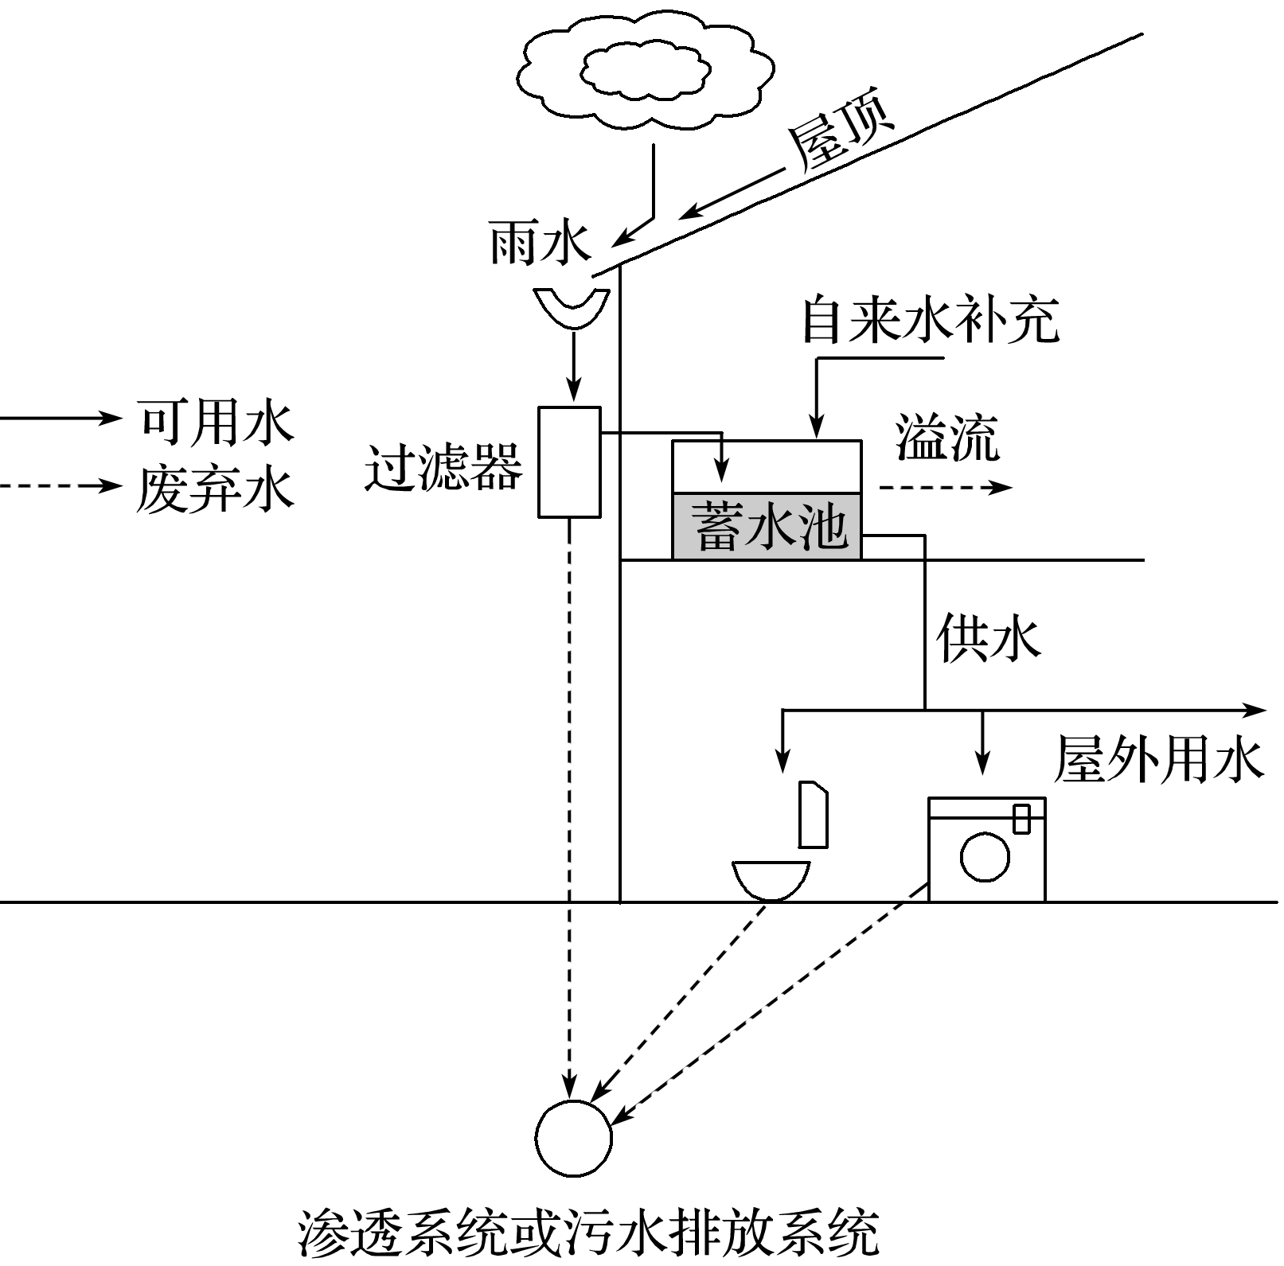
1．有关该图的说法，正确的是( )
A．图中未能表示出来的水循环环节是地表径流和地下径流
B．图中未能表示出来的水循环环节是蒸发和植物蒸腾
C．该设计只适合缺水地区
D．该设计只有经济效益，没有环境效益
2．下列情形与有利于促进蒸发无关的是( )
A．空气湿度大 B．风速大
C．光照强 D．气温高
下图为我国某城市为利用雨水而设计的房屋效果图，收集到的雨水可用于洗车、冲厕等。据此，完成3～4题。
INCLUDEPICTURE "I:\\刘梦冉\\2016\\一轮\\WORD\\地理\\通用 加练半小时\\新建文件夹\\专题三\\3-2.TIF" \* MERGEFORMATINET INCLUDEPICTURE "I:\\刘梦冉\\2016\\一轮\\WORD\\地理\\通用 加练半小时\\新建文件夹\\专题三\\3-2.TIF" \* MERGEFORMATINET INCLUDEPICTURE "I:\\刘梦冉\\2016\\一轮\\WORD\\地理\\通用 加练半小时\\新建文件夹\\专题三\\3-2.TIF" \* MERGEFORMATINET INCLUDEPICTURE "C:\\Users\\lenovo\\Desktop\\待整理\\【步步高 加练半小时】2017版高考地理（通用）一轮复习微题型62练：专题3 地球上的水 （7份打包）\\【步步高 加练半小时】2017版高考地理（通用）一轮复习微题型62练：专题3 地球上的水\\3-2.TIF" \* MERGEFORMATINET 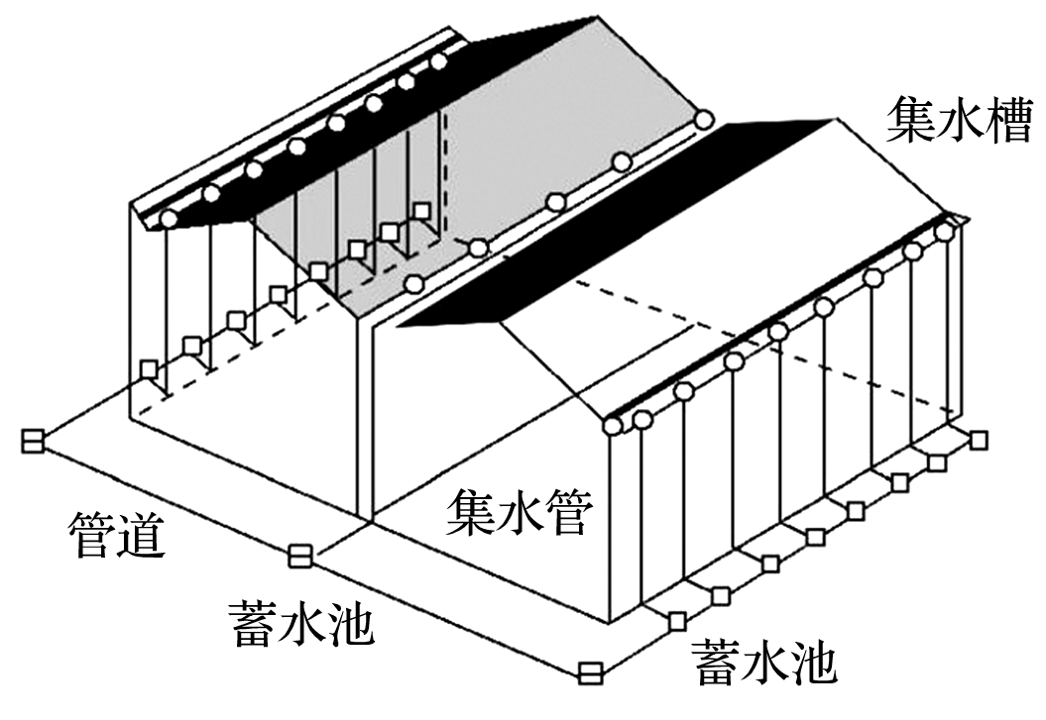
3．图中所示的雨水处理方式，直接影响的水循环环节是( )
A．下渗 B．径流 C．蒸发 D．水汽输送
4．该类房屋的雨水处理方式，最突出的效益是( )
A．补充城市地下水 B．减缓城市内涝
C．缓解城市缺水 D．提升居住环境质量
读“水循环示意图”，完成5～6题。
INCLUDEPICTURE "I:\\刘梦冉\\2016\\一轮\\WORD\\地理\\通用 加练半小时\\新建文件夹\\专题三\\3-3.TIF" \* MERGEFORMATINET INCLUDEPICTURE "I:\\刘梦冉\\2016\\一轮\\WORD\\地理\\通用 加练半小时\\新建文件夹\\专题三\\3-3.TIF" \* MERGEFORMATINET INCLUDEPICTURE "I:\\刘梦冉\\2016\\一轮\\WORD\\地理\\通用 加练半小时\\新建文件夹\\专题三\\3-3.TIF" \* MERGEFORMATINET INCLUDEPICTURE "C:\\Users\\lenovo\\Desktop\\待整理\\【步步高 加练半小时】2017版高考地理（通用）一轮复习微题型62练：专题3 地球上的水 （7份打包）\\【步步高 加练半小时】2017版高考地理（通用）一轮复习微题型62练：专题3 地球上的水\\3-3.TIF" \* MERGEFORMATINET 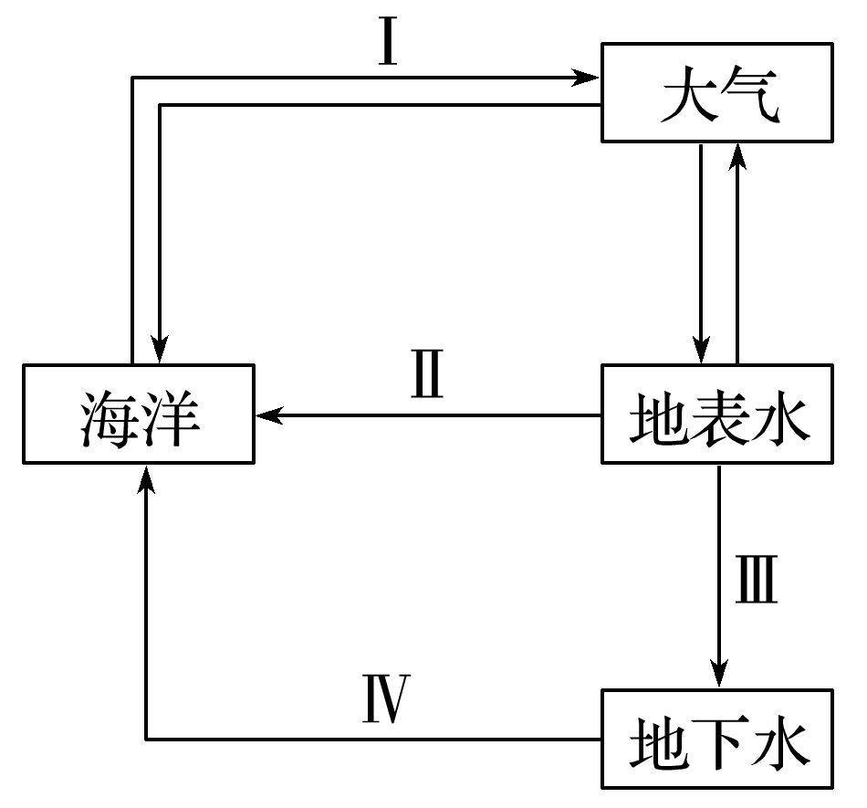
5．图中Ⅰ、Ⅱ、Ⅲ、Ⅳ代表的水循环环节分别是( )
A．下渗、地表径流、蒸发、地下径流
B．蒸发、地下径流、下渗、地表径流
C．地表径流、蒸发、下渗、地下径流
D．蒸发、地表径流、下渗、地下径流
6．下图表示降水后各因素对Ⅱ环节的影响，其中正确的是( )
INCLUDEPICTURE "I:\\刘梦冉\\2016\\一轮\\WORD\\地理\\通用 加练半小时\\新建文件夹\\专题三\\3-4.TIF" \* MERGEFORMATINET INCLUDEPICTURE "I:\\刘梦冉\\2016\\一轮\\WORD\\地理\\通用 加练半小时\\新建文件夹\\专题三\\3-4.TIF" \* MERGEFORMATINET INCLUDEPICTURE "I:\\刘梦冉\\2016\\一轮\\WORD\\地理\\通用 加练半小时\\新建文件夹\\专题三\\3-4.TIF" \* MERGEFORMATINET INCLUDEPICTURE "C:\\Users\\lenovo\\Desktop\\待整理\\【步步高 加练半小时】2017版高考地理（通用）一轮复习微题型62练：专题3 地球上的水 （7份打包）\\【步步高 加练半小时】2017版高考地理（通用）一轮复习微题型62练：专题3 地球上的水\\3-4.TIF" \* MERGEFORMATINET 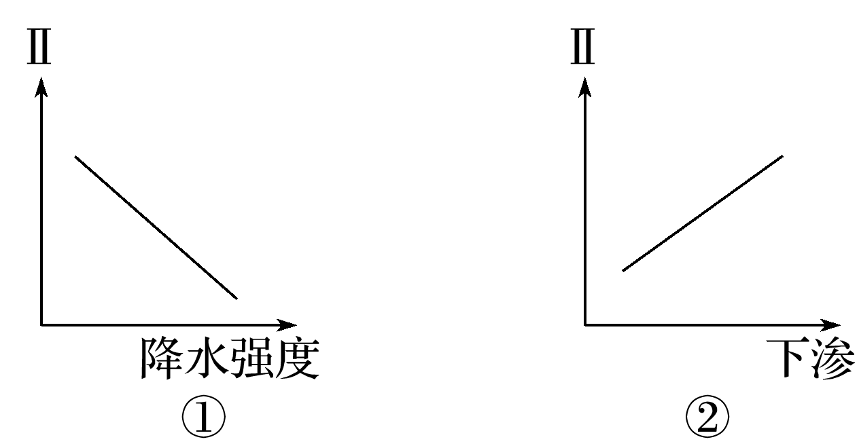
INCLUDEPICTURE "I:\\刘梦冉\\2016\\一轮\\WORD\\地理\\通用 加练半小时\\新建文件夹\\专题三\\3-5.TIF" \* MERGEFORMATINET INCLUDEPICTURE "I:\\刘梦冉\\2016\\一轮\\WORD\\地理\\通用 加练半小时\\新建文件夹\\专题三\\3-5.TIF" \* MERGEFORMATINET INCLUDEPICTURE "I:\\刘梦冉\\2016\\一轮\\WORD\\地理\\通用 加练半小时\\新建文件夹\\专题三\\3-5.TIF" \* MERGEFORMATINET INCLUDEPICTURE "C:\\Users\\lenovo\\Desktop\\待整理\\【步步高 加练半小时】2017版高考地理（通用）一轮复习微题型62练：专题3 地球上的水 （7份打包）\\【步步高 加练半小时】2017版高考地理（通用）一轮复习微题型62练：专题3 地球上的水\\3-5.TIF" \* MERGEFORMATINET 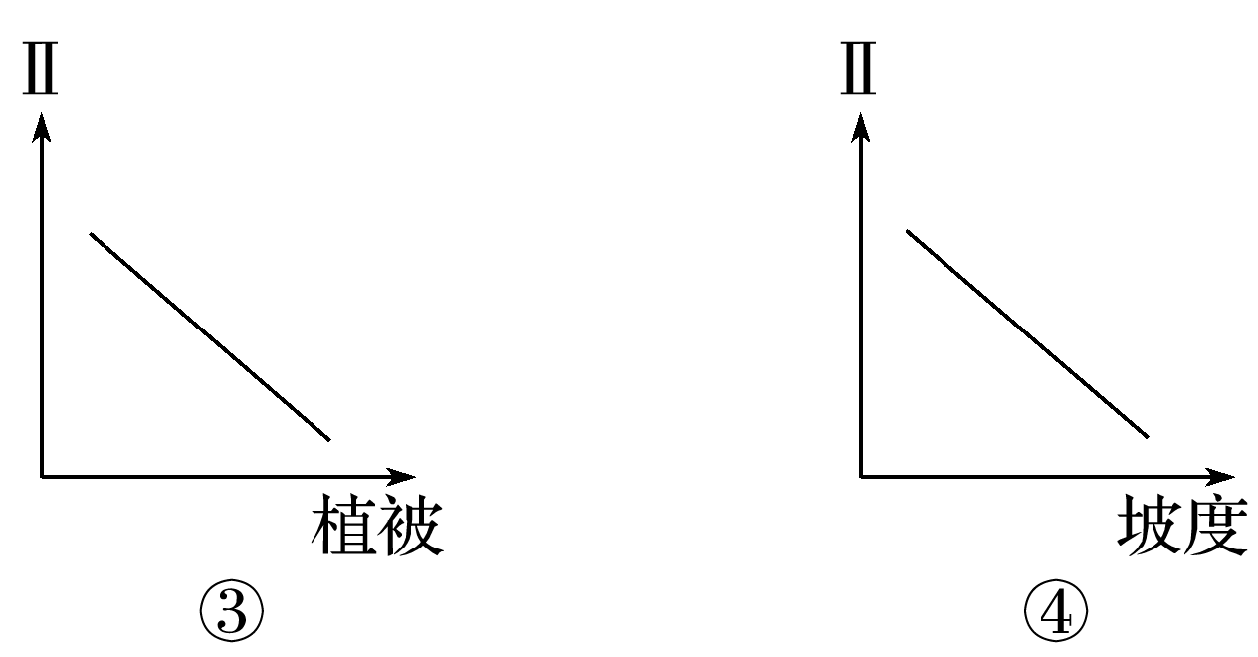
A．① B．② C．③ D．④
下图为“某河流径流形成过程示意图”。据此，完成7～8题。
INCLUDEPICTURE "I:\\刘梦冉\\2016\\一轮\\WORD\\地理\\通用 加练半小时\\新建文件夹\\专题三\\3-6.TIF" \* MERGEFORMATINET INCLUDEPICTURE "I:\\刘梦冉\\2016\\一轮\\WORD\\地理\\通用 加练半小时\\新建文件夹\\专题三\\3-6.TIF" \* MERGEFORMATINET INCLUDEPICTURE "I:\\刘梦冉\\2016\\一轮\\WORD\\地理\\通用 加练半小时\\新建文件夹\\专题三\\3-6.TIF" \* MERGEFORMATINET INCLUDEPICTURE "C:\\Users\\lenovo\\Desktop\\待整理\\【步步高 加练半小时】2017版高考地理（通用）一轮复习微题型62练：专题3 地球上的水 （7份打包）\\【步步高 加练半小时】2017版高考地理（通用）一轮复习微题型62练：专题3 地球上的水\\3-6.TIF" \* MERGEFORMATINET 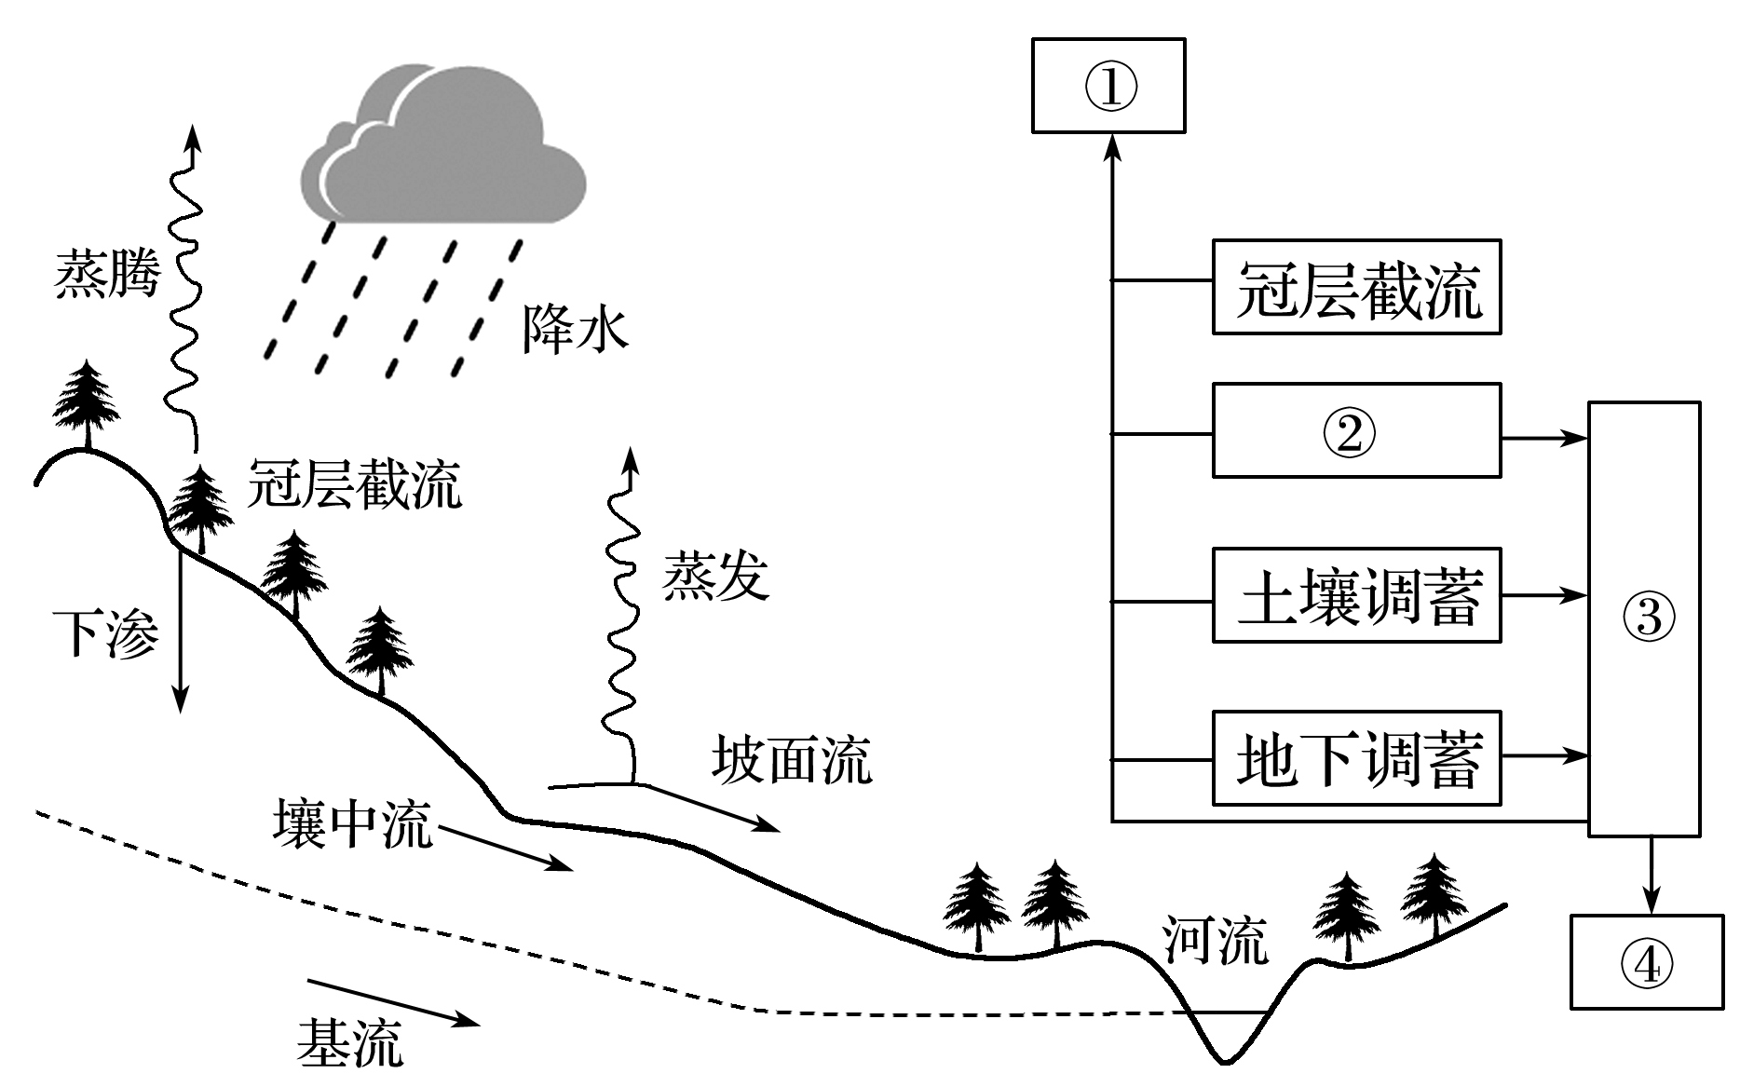
7．下列组合正确的是( )
A．①径流、②地表调蓄、③蒸发蒸腾、④河网调蓄
B．①蒸发蒸腾、②河网调蓄、③地表调蓄、④径流
C．①河网调蓄、②地表调蓄、③蒸发蒸腾、④径流
D．①蒸发蒸腾、②地表调蓄、③河网调蓄、④径流
8．近年来图中河流含沙量变小，最可能原因是( )
A．修建水库 B．植被覆盖率下降
C．降水强度增大 D．上游河道采砂
下图是某流域等流时线图(等流时线是流域内的降雨汇流到河口所用时间相等的点的连线)及两组水循环示意图。读图回答9～10题。
INCLUDEPICTURE "I:\\刘梦冉\\2016\\一轮\\WORD\\地理\\通用 加练半小时\\新建文件夹\\专题三\\3-7.TIF" \* MERGEFORMATINET INCLUDEPICTURE "I:\\刘梦冉\\2016\\一轮\\WORD\\地理\\通用 加练半小时\\新建文件夹\\专题三\\3-7.TIF" \* MERGEFORMATINET INCLUDEPICTURE "I:\\刘梦冉\\2016\\一轮\\WORD\\地理\\通用 加练半小时\\新建文件夹\\专题三\\3-7.TIF" \* MERGEFORMATINET INCLUDEPICTURE "C:\\Users\\lenovo\\Desktop\\待整理\\【步步高 加练半小时】2017版高考地理（通用）一轮复习微题型62练：专题3 地球上的水 （7份打包）\\【步步高 加练半小时】2017版高考地理（通用）一轮复习微题型62练：专题3 地球上的水\\3-7.TIF" \* MERGEFORMATINET 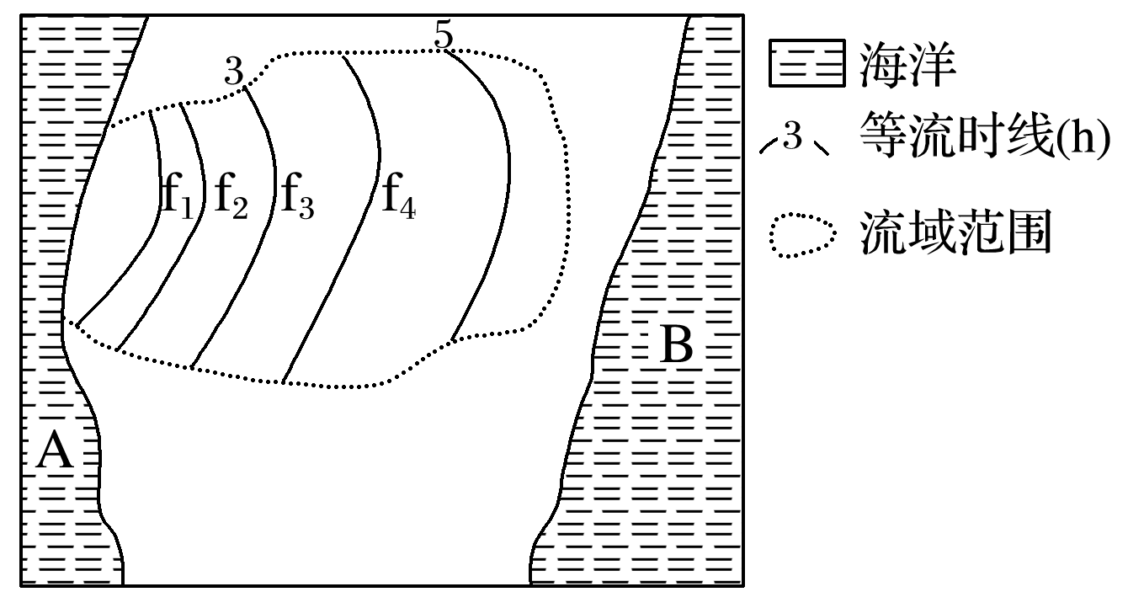
INCLUDEPICTURE "I:\\刘梦冉\\2016\\一轮\\WORD\\地理\\通用 加练半小时\\新建文件夹\\专题三\\3-7A.TIF" \* MERGEFORMATINET INCLUDEPICTURE "I:\\刘梦冉\\2016\\一轮\\WORD\\地理\\通用 加练半小时\\新建文件夹\\专题三\\3-7A.TIF" \* MERGEFORMATINET INCLUDEPICTURE "I:\\刘梦冉\\2016\\一轮\\WORD\\地理\\通用 加练半小时\\新建文件夹\\专题三\\3-7A.TIF" \* MERGEFORMATINET INCLUDEPICTURE "C:\\Users\\lenovo\\Desktop\\待整理\\【步步高 加练半小时】2017版高考地理（通用）一轮复习微题型62练：专题3 地球上的水 （7份打包）\\【步步高 加练半小时】2017版高考地理（通用）一轮复习微题型62练：专题3 地球上的水\\3-7A.TIF" \* MERGEFORMATINET 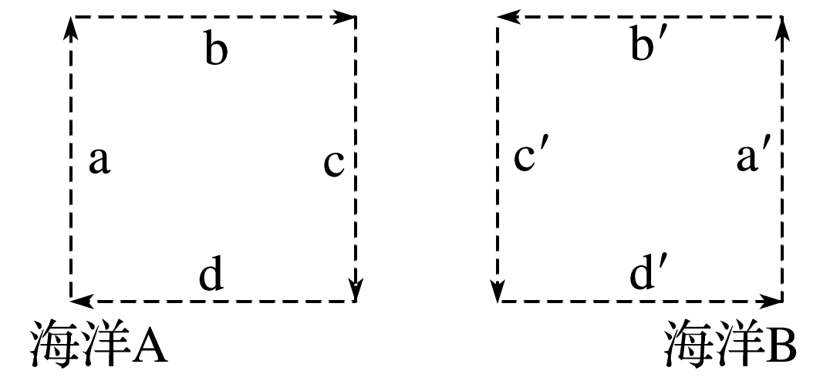
9．图示流域内，下列说法正确的是( )
A．f₃地段植被覆盖最好
B．f₄地段流速最快
C．地势起伏越大，等流时线数值越小
D．f₁地段水能资源最丰富
10．下列有关该流域水循环的说法，正确的是( )
A．人类对c环节影响最大
B．d的大小与a无关
C．该河流参与的水循环是a′、b′、c′、d′
D．人类对b环节影响较小
读“城市水循环系统模式图”，完成11～12题。
INCLUDEPICTURE "I:\\刘梦冉\\2016\\一轮\\WORD\\地理\\通用 加练半小时\\新建文件夹\\专题三\\3-8.TIF" \* MERGEFORMATINET INCLUDEPICTURE "I:\\刘梦冉\\2016\\一轮\\WORD\\地理\\通用 加练半小时\\新建文件夹\\专题三\\3-8.TIF" \* MERGEFORMATINET INCLUDEPICTURE "I:\\刘梦冉\\2016\\一轮\\WORD\\地理\\通用 加练半小时\\新建文件夹\\专题三\\3-8.TIF" \* MERGEFORMATINET INCLUDEPICTURE "C:\\Users\\lenovo\\Desktop\\待整理\\【步步高 加练半小时】2017版高考地理（通用）一轮复习微题型62练：专题3 地球上的水 （7份打包）\\【步步高 加练半小时】2017版高考地理（通用）一轮复习微题型62练：专题3 地球上的水\\3-8.TIF" \* MERGEFORMATINET 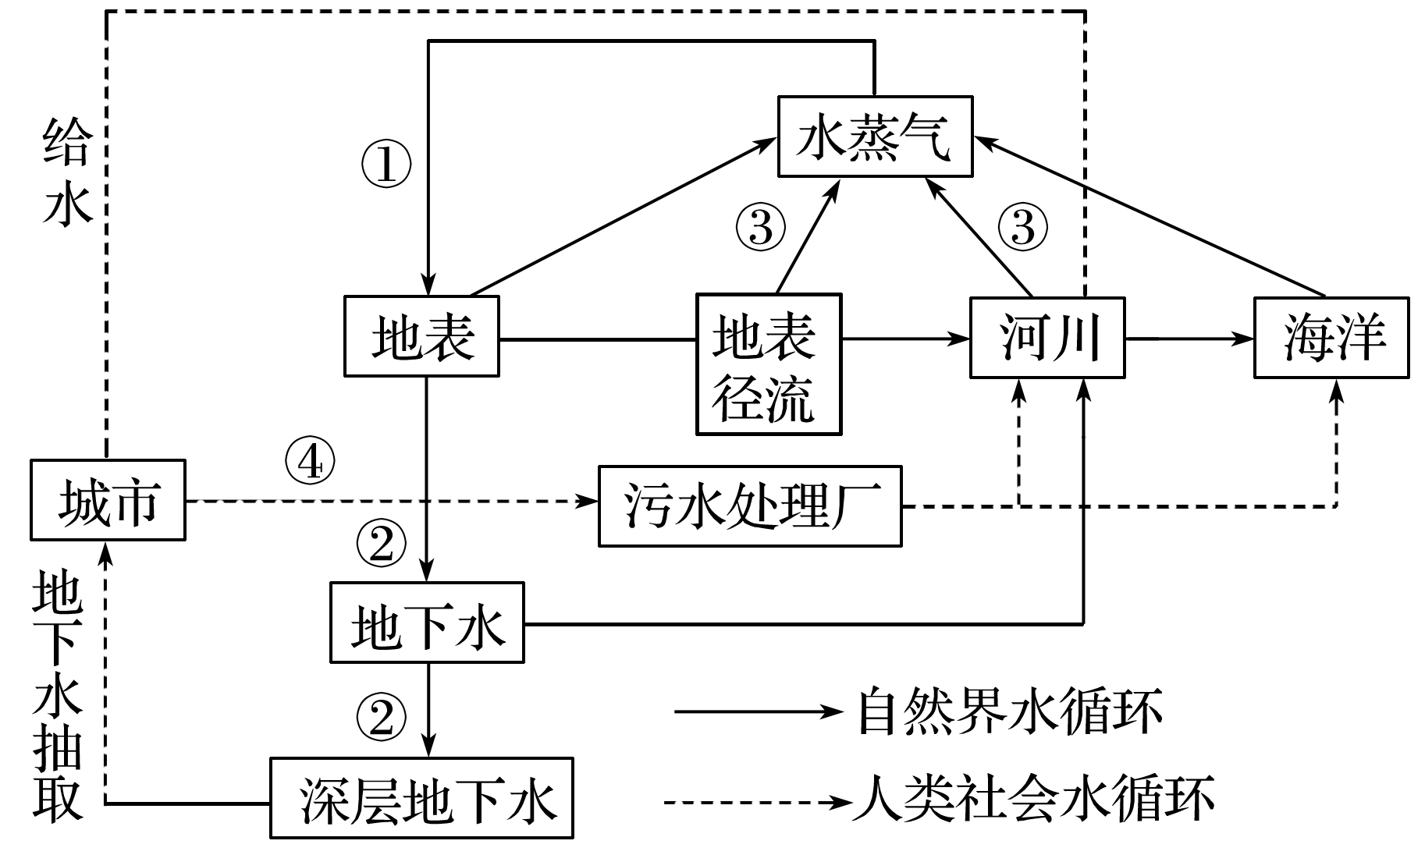
11．图中①②③④分别表示( )
A．蒸发、降水、渗透、污水
B．渗透、降水、蒸发、污水
C．降水、蒸发、渗透、污水
D．降水、渗透、蒸发、污水
12．为了完善自然界水循环，下列措施可取的是( )
①加强人工降雨力度 ②实施跨流域调水工程 ③加强城市绿地的建设 ④道路两旁铺设透水砖
A．①② B．③④
C．①③ D．②④
二、综合题
13．阅读材料和图，回答下列问题。
近年来，我国旨在为西部干旱缺水地区募集用于修建水窖所需善款的“母亲水窖·爱心信用卡”在全国推行。由于历史原因，西部大部分地区水土流失严重，土地表层不能涵养水源，有干旱缺水山区100多万平方千米，特别是西北内陆和黄河中上游地区，水资源极度紧缺，约有3 420万人饮水困难。区域内有一半多的县属于国家级贫困县，贫困人口达2 350万。
INCLUDEPICTURE "I:\\刘梦冉\\2016\\一轮\\WORD\\地理\\通用 加练半小时\\新建文件夹\\专题三\\3-9.TIF" \* MERGEFORMATINET INCLUDEPICTURE "I:\\刘梦冉\\2016\\一轮\\WORD\\地理\\通用 加练半小时\\新建文件夹\\专题三\\3-9.TIF" \* MERGEFORMATINET INCLUDEPICTURE "I:\\刘梦冉\\2016\\一轮\\WORD\\地理\\通用 加练半小时\\新建文件夹\\专题三\\3-9.TIF" \* MERGEFORMATINET INCLUDEPICTURE "C:\\Users\\lenovo\\Desktop\\待整理\\【步步高 加练半小时】2017版高考地理（通用）一轮复习微题型62练：专题3 地球上的水 （7份打包）\\【步步高 加练半小时】2017版高考地理（通用）一轮复习微题型62练：专题3 地球上的水\\3-9.TIF" \* MERGEFORMATINET 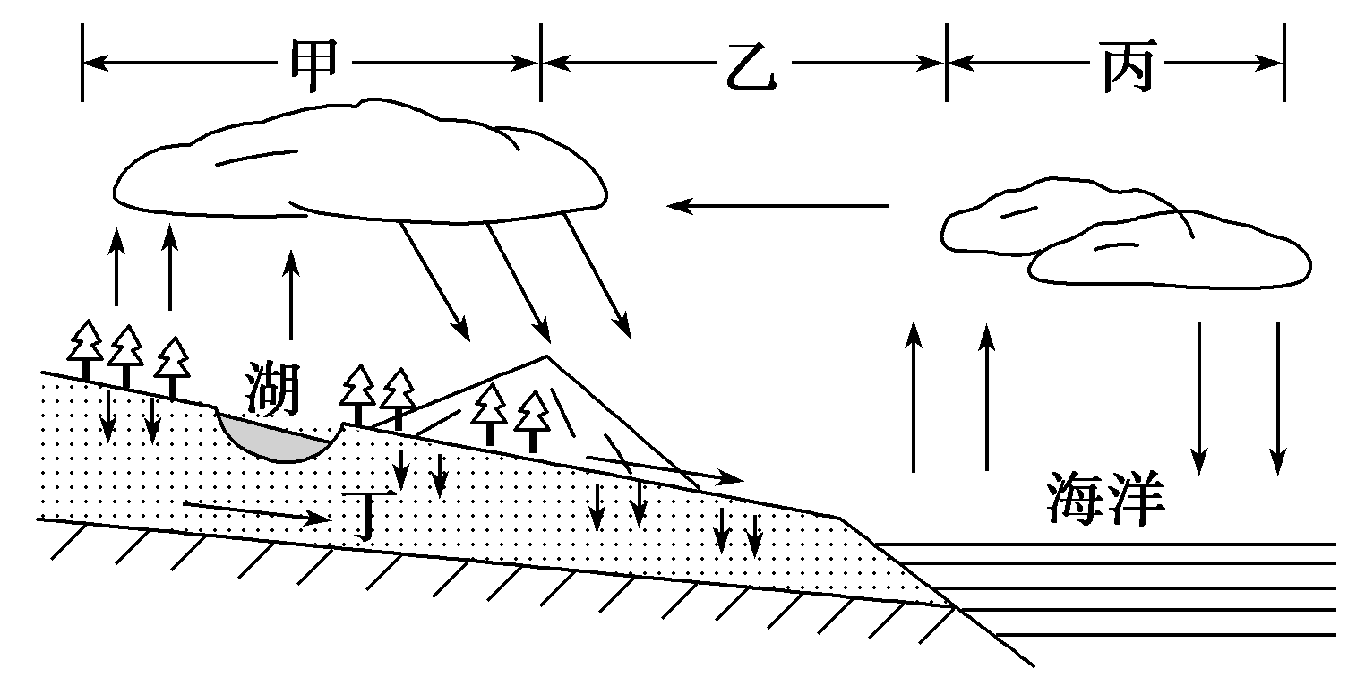
(1)甲、乙、丙三大水循环均有的环节是________和________，我国西部地区的河流参与的水循环类型为________和________。
(2)修建母亲水窖，主要是对水循环的________和________环节施加影响，此项工程的好处是__________________________________________。
(3)增加丁环节水量的主要措施有________________________________________。
(4)根据水循环原理，如果水资源出现枯竭，除自然原因外，人为原因是____________________________________________________________。
(5)水循环除了能使陆地淡水得到更新外，其意义还有哪些？
14．分析材料，回答下列问题。
材料一 来自青海省卫星遥感中心的卫星遥感监测显示，中国最大的内陆咸水湖——青海湖的水体面积及水位已连续6年呈递增趋势。监测显示的青海湖水体面积为4 321.07平方公里，水位为3 193.8米。与2005年相比，青海湖水体面积扩大了70.82平方公里，水位上升了0.35米。专家分析指出，在中国政府和群众努力之下，青海湖的生态环境呈现了持续良性循环的发展态势。
材料二 青海湖流域图。
INCLUDEPICTURE "I:\\刘梦冉\\2016\\一轮\\WORD\\地理\\通用 加练半小时\\新建文件夹\\专题三\\3-10.TIF" \* MERGEFORMATINET INCLUDEPICTURE "I:\\刘梦冉\\2016\\一轮\\WORD\\地理\\通用 加练半小时\\新建文件夹\\专题三\\3-10.TIF" \* MERGEFORMATINET INCLUDEPICTURE "I:\\刘梦冉\\2016\\一轮\\WORD\\地理\\通用 加练半小时\\新建文件夹\\专题三\\3-10.TIF" \* MERGEFORMATINET INCLUDEPICTURE "C:\\Users\\lenovo\\Desktop\\待整理\\【步步高 加练半小时】2017版高考地理（通用）一轮复习微题型62练：专题3 地球上的水 （7份打包）\\【步步高 加练半小时】2017版高考地理（通用）一轮复习微题型62练：专题3 地球上的水\\3-10.TIF" \* MERGEFORMATINET 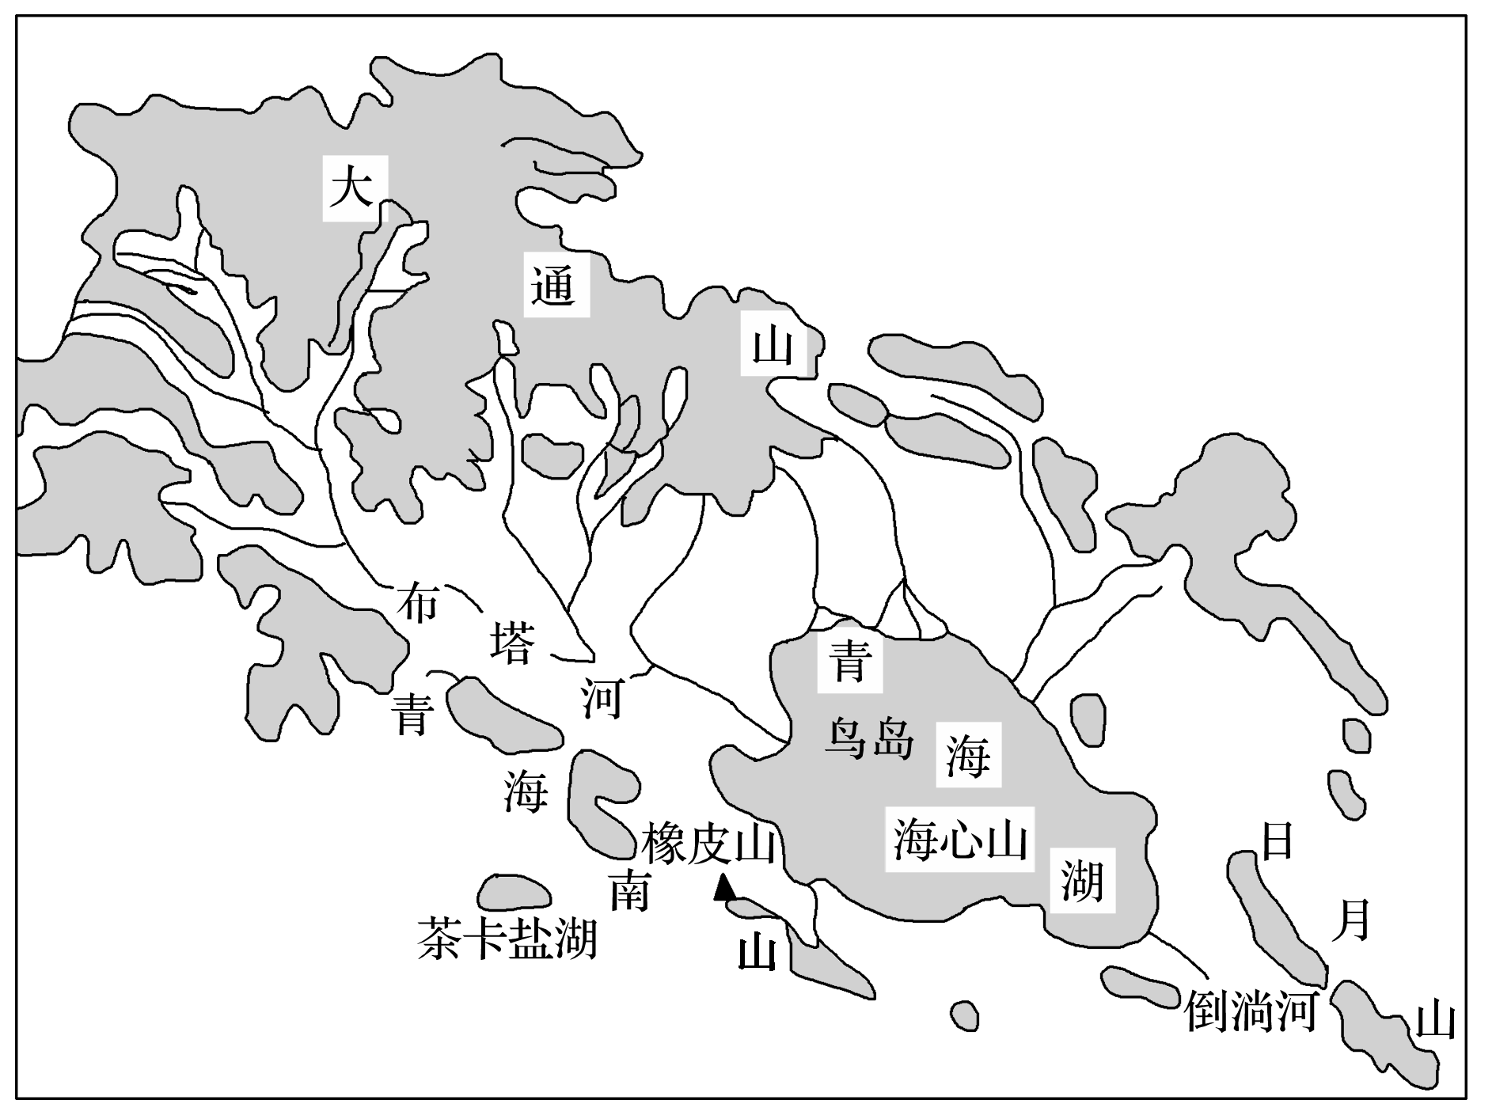
(1)青海湖参与的水循环类型是________________，试分析布塔河的水文特征。
(2)运用水循环的相关知识，分析青海湖湖水盐度高的原因。
(3)试分析青海湖的水体面积及水位已连续6年呈递增趋势的可能原因。
答案解析
1．B 2.A [第1题，图中的溢流能反映出地表径流，渗透系统或污水排放系统反映出地下径流；图中内容不能表示出来的水循环环节是蒸发和植物蒸腾；该设计适合缺水地区，也适合降水较多的地区；该渗透系统或污水排放系统具有环境效益。第2题，光照强、气温高、风速大都有利于水体的蒸发；空气湿度大，空气中能进一步吸收的水体少，不利于水体的蒸发。]
3．B 4.B [从图中可以看出雨水被收集到蓄水池中存储起来，使降雨时的地表径流减少；因而该雨水处理方式直接影响了地表径流，并有利于减缓城市内涝。]
5．D 6.C [第5题，从图中可以看出Ⅰ表示海洋水转化为大气水说明其代表蒸发，Ⅱ表示地表水进入海洋说明其代表地表径流，Ⅲ表示地表水转换为地下水说明其代表下渗，Ⅳ表示地下水进入海洋，说明其代表地下径流。第6题，Ⅱ表示地表径流，其随降水强度的增加而增多，随下渗的增多而减少，随植被覆盖度的增加而减少，随坡度的增大而增多。]
7．D 8.A [第7题，从图中看，①箭头向上指，应为蒸发蒸腾；②位于冠层与土壤之间，为地表调蓄；③包括地表调蓄、土壤调蓄、地下调蓄应为河网调蓄；④是径流，D项正确。第8题，修建水库可拦水拦沙，会引起河流含沙量变小，A正确。植被可涵养水源、保持水土，植被覆盖率下降导致河流含沙量增大，B错。降水强度增大，对地表的侵蚀作用增强，河流含沙量变大，C错。上游河道采砂，河流侵蚀作用增强，导致河道中含沙量增大，D错。]
9．B 10.D [第9题，相等时间内，流经距离远则速度快，从图中可以看出，f₄地段距离最远，所以f₄地段河流的流速最快。第10题，水循环中受人类影响最大的环节是地表径流；径流量与蒸发量有一定的关系；从图中可以看出，河流自东向西流，并注入海洋A，是a、b、c、d参与了水循环；人类对水循环中的d环节影响较大，对其他环节影响较小。]
11．D 12.B [第11题，根据图示的因果联系可判断，①②③④分别表示降水、渗透、蒸发、污水。第12题，加强城市绿地的建设和道路两旁铺设透水砖能增加地表水的下渗，减轻人类活动对自然界水循环的影响，完善自然界水循环。]
13．(1)蒸发 降水 甲(或陆上内循环) 乙(或海陆间循环)
(2)地表径流 下渗 调节水资源的时间分布，利于人们的生产和生活
(3)植树种草，保护地表植被
(4)人类用水量超过了水循环更新的数量；水资源遭受污染
(5)①促进各种水体的转化，维持全球水的动态平衡；②促进自然界物质的运动，塑造各种地表形态；③促进能量在地理环境中的转化与交换。
解析 第(1)题，我国西部地区主要为内流区域，但也有外流区域，所以既参与陆上内循环，又参与海陆间循环。第(2)题，修建水窖通过收集雨水用于生产和生活，对地表径流和下渗两个环节有较大的影响。第(3)题，植树种草，保护地表植被，能够增加下渗量，起到涵养水源的作用。第(4)题，水资源短缺的人为原因主要有用水量大和水体污染两个方面。第(5)题，主要考查教材基础知识。
14．(1)陆地内循环 以高山冰雪融水补给为主，流量较小，流量的季节变化大，有结冰期。
(2)青海湖流域地处内陆，气候干旱少雨，湖水补给量少，但蒸发旺盛；青海湖为内流湖，盐分随径流汇入而不断积累。
(3)全球气候变暖使冰川加速融化，造成冰川退缩、入湖水量增加；流域内实施的生态保护和建设措施(如保护植被，植树种草)。
解析 第(1)题，青海湖地处内流区，参与内陆循环；布塔河为内流河，主要靠高山冰雪融水补给，降水量随气温的变化而变化。第(2)题，可从水循环的降水、蒸发、径流三个环节入手分析青海湖湖水盐度高的原因。第(3)题，青海湖水体面积扩大与冰川加速融化，入湖水量增加及湖区生态环境改善有关。

